УДК 342.6

***Аминова Диляра Ириковна***

*Студентка 2 курса группы Б321-04*

*Казанский государственный аграрный университет, Казань*

*aminovadilara24@gmail.ru*

***Сафиуллин Нияз Азатович***

*Старший преподаватель*

*Казанский государственный аграрный университет, Казань*

*nsafiullin@outlook.com*

**АНАЛИЗ АКТИВНОСТИ ИСПОЛНИТЕЛЬНОГО КОМИТЕТА БАЛТАСИНСКОГО МУНИЦИПАЛЬНОГО РАЙОНА В СОЦИАЛЬНОЙ СЕТИ ВКОНТАКТЕ.**

**Аннотация.** В статье приведены данные о количестве подписчиков, постов и сумме лайков последних постов за 3 года в аккаунтах органов исполнительной власти Республики Татарстан в социальной сети Вконтакте. По результатам исследования составлен рейтинг исполнительных комитетов по их активности в данной социальной сети.

**Ключевые слова:** связи с общественностью, социальные сети, вконтакте, органы власти, государственное управление

**ANALYSIS OF THE ACTIVITY OF THE EXECUTIVE COMMITTEE OF THE BALTASINSKY MUNICIPAL DISTRICT IN THE VKONTAKTE SOCIAL NETWORK.**

**Abstract.** The article provides data on the number of subscribers, posts and the amount of likes of the latest posts for 3 years in the accounts of the executive authorities of the Republic of Tatarstan on the social network Vkontakte. Based on the results of the study, a rating of executive committees was compiled according to their activity in this social network.

**Keywords:** public relations, social networks, Vkontakte, authorities, public administration

Балтасинский район — это далёкий край, воспетого великим Тукаем поэтического Заказанья. Он находится на севере нашей Республики и граничит с Кировской областью и Марий Эл. Соседями нашего района являются Арский, Кукморский, Сабинский районы республики. Район был образован 30 августа 1930 года. Его площадь составляет 1094 квадратных километра, а население превышает 34 тысячи человек. В нашем районе проживают татары, удмурты, марийцы, русские. Все они составляют значительную часть населения. Основное занятие балтасинцев - сельскохозяйственное производство. В районе функционируют  20 сельскохозяйственных предприятий и более девяносто  крестьянских фермерских хозяйств.

Центр района – пгт. Балтаси. По данным известного историка Аль-Муслими, оно основано в 1369 году. Сейчас в этом благоустроенном и красивом населенном пункте проживает более семи тысяч человек. Имеется средняя школа, школа-гимназия, 5 детских садов, центральная больница, дом культуры, библиотека, спортивная школа, школа искусств, спорткомплекс,мечети, широкая сеть магазинов, предприятия производства и обслуживания населения. Район расположен вдали от железных дорог и водных путей. Перевозка грузов и пассажиров осуществляется автомобильным транспортом. Через территорию района проходит знаменитый Сибирский тракт. По нему проехал во время путешествия по России знаменитый русский писатель А.Радищев В своих путевых заметках он упоминает деревни Янгулово, Карелино, Арбаш тепло отзывается о жизни и быте жителей. [1].

Органы исполнительной власти в своих медиакоммуникациях все чаще отдают предпочтение ВКонтакте. Эта социальная сеть ориентирована на обмен фотографиями и короткими видеороликами. Пользователи часто просматривают ленту в свободное время и на смартфоне, поэтому ВКонтакте является эффективным каналом доставки быстрой и короткой информации. Аккаунты в этой социальной сети имеют как органы власти, так и должностные лица [2].

В Республике Татарстан органы исполнительной власти активно ведут свой аккаунт в социальной сети Вконтакте (таблица 1).

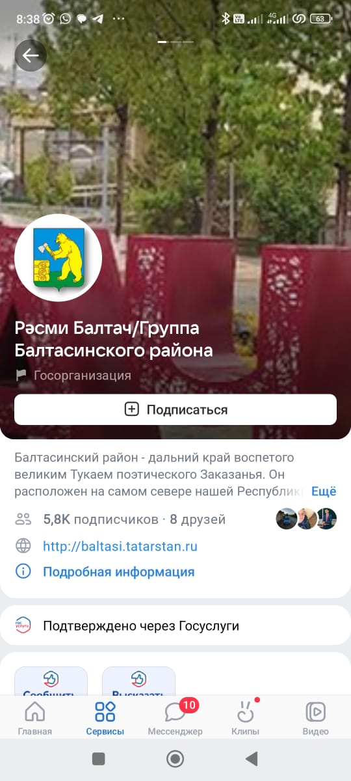

Рис. 1. Аккаунт Балтасинского муниципального района Республики Татарстан [3]

Единых показателей эффективности медиакоммуникаций органов власти не существует, поэтому оценка качества их работы в социальных сетях является сложной и еще не налаженной работой. Количество подписчиков, публикаций и лайков не отражает реальной популярности то или иного органа власти [4]. Поэтому возникает необходимость в разработке конкретных показателей эффективности органов власти в данной сети.

В октябре 2023 года авторами было проведено исследование активности исполнительного комитета Балтасинского муниципального района Республики Татарстан в социальной сети Вконтакте (Таблица 1).

Таблица 1. Количественные показатели активности исполнительного комитета Балтасинского муниципального района в Республике Татарстан.

|  |  |  |  |  |
| --- | --- | --- | --- | --- |
| **Год** | **Количество постов** | **Количество лайков** | **Среднее количество лайков** | **Вовлеченность** |
| 2021 | 218 | 568 | 2,60 | - |
| 2022 | 658 | 23632 | 35,91 | - |
| 2023 | 2033 | 54352 | 26,73 | 0,0045 |

В 2023 году количество постов, по сравнению с 2022 годом, увеличилось на 1375 постов.

В 2021 году, по сравнению с 2023 годом, количество постов и лайков значительно меньше. Это показывает, что исполнительный комитет Балтасинского муниципального района активно развивает свою официальную группу в Вконтакте и количество заинтересованных лиц растёт.

Как видно из представленных данных количество подписок, публикаций и лайков у всех исполнительных комитетов разное и сложно коррелирует между собой.

Авторами предлагается рассчитывать показатель вовлеченности пользователей в Вконтакте органа исполнительной власти по следующей формуле

где Вп – вовлеченность подписчиков, %

Срл – среднее количество лайков последних 10 постов, шт

Кп – количество подписчиков, чел

Исходя из данной формулы были получены следующие результаты, которые отражают более реальную картину эффективности активности органов власти в социальной сети Вконтакте ( таблица 2).

Таблица 2. Вовлеченность пользователей в Вконтакте ОИВ, %

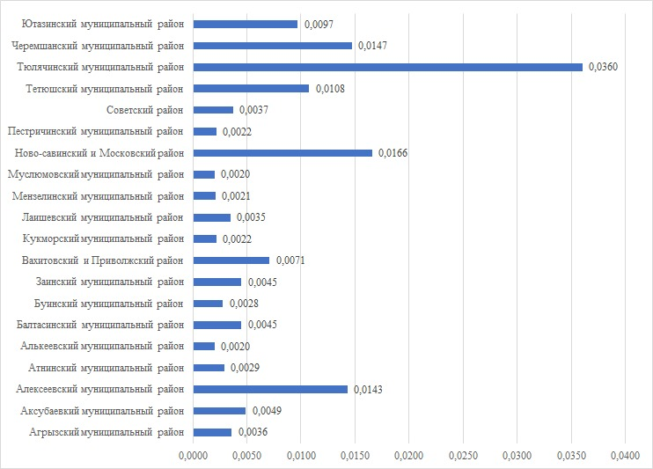

Представленные данные свидетельствуют о низкой вовлеченности населения в медиактивность органов исполнительной власти Республики Татарстан. Несмотря на большое количество постов и подписчиков в их аккаунтах, пользователи не часто ставят лайки под постами, что свидетельствует о слабой заинтересованности граждан в информационном поводе.

В качестве мероприятий по увеличению вовлеченности пользователей Вконтакте предлагается:

1. Расширить штат отделов по связям с общественностью в органах власти. Это позволит снизить нагрузку государственных служащих, отвечающих за социальные сети министерств [5,6].

2. Привлечь к продвижению аккаунтов SMM-агентства, которые помогут с ростом вовлеченности на профессиональном уровне [7, 8].

3. Проводить различные опросы, конкурсы и организовать обратную связь от пользователей по проводимым мероприятиям [9, 10].

4. Привлекать к работе отдела связей с общественностью студентов выпускных курсов по направлениям «Государственное и муниципальное управление», «Реклама», «Журналистика» и других, так как они имеют более высокий уровень знаний и навыков в современных тенденциях в Вконтакте [11,12].

К специалистам, которые ведут аккаунт органа власти в Вконтакте, предъявляются особые требования, так как за каждым словом представителей государственных структур внимательно следят население и СМИ. Кроме профессиональных качеств они должны обладать soft skills, то есть навыками личного характера [13].

Предложенные мероприятия должны повысить вовлеченность пользователей в деятельность органов исполнительной власти Республики Татарстан. Предлагаемый показатель носит вспомогательный характер, который свидетельствует о степени активности министерств и ведомств в социальных сетях. К недостаткам данной оценки можно отнести риск накрутки лайков и роста количества бесполезных постов, которые могут быть направлены на увеличение предлагаемого показателя [14]. В дальнейших исследованиях необходимо разработать механизмы, позволяющие расширить показатели оценки качества работы органов власти в социальных сетях.

**Литература**

1. Общая информация о районе // Официальный Татарстан URL: <https://baltasi.tatarstan.ru/istoriya-rayona.htm> (дата обращения: 03.10.2023).

2. Ширинкина М. А. Форматы и жанры медиакоммуникации исполнительной власти //Жанры речи. – 2021. – №. 1 (29). – С. 66-77.

3. <https://vk.com/baltasi_official>

4. Сафиуллин, И. Н. Совершенствование государственного и муниципального управления / И. Н. Сафиуллин, А. Х. Ахметов // Роль бухгалтерского учета и аудита в условиях инновационного развития аграрной экономики : Сборник научных трудов по материалам Международной научно-практической конференции, Казань, 12 декабря 2017 года. – Казань: ООО "Центр инновационных технологий", 2018. – С. 268-273.

5. Гиниятуллина, Н. Р. Мотивация государственных служащих в органах власти субъектов Российской Федерации / Н. Р. Гиниятуллина, Д. И. Файзрахманов // Актуальные проблемы государственного и муниципального управления в условиях цифровой трансформации экономики : Материалы I всероссийской (национальной) научно-практической конференции, посвященной 60-летию института экономики, Казань, 11–12 марта 2021 года. – Казань: Казанский государственный аграрный университет, 2021. – С. 80-86.

6. Куракова, Ч. М. Особенности коммуникационных процессов в муниципальном управлении / Ч. М. Куракова // Сельское хозяйство и продовольственная безопасность: технологии, инновации, рынки, кадры : Научные труды II Международной научно-практической конференции, посвященной 70-летию Института механизации и технического сервиса и 90-летию Казанской зоотехнической школы, Казань, 28–30 мая 2020 года. – Казань: Казанский государственный аграрный университет, 2020. – С. 743-748.

7. Хафизов, Д. Ф. Сущность и значение предпринимательства / Д. Ф. Хафизов, М. М. Хисматуллин // Наука в современном информационном обществе : Материалы XIV международной научно-практической конференции, North Charleston, USA, 23–24 января 2018 года. – North Charleston, USA: CreateSpace, 2018. – С. 118-120.

8. Логинова, Ю. Н. Проблемы цифровой трансформации в сфере государственного и муниципального управления / Ю. Н. Логинова, Д. И. Файзрахманов, Ч. М. Куракова // Актуальные проблемы государственного и муниципального управления в условиях цифровой трансформации экономики : Материалы I всероссийской (национальной) научно-практической конференции, посвященной 60-летию института экономики, Казань, 11–12 марта 2021 года. – Казань: Казанский государственный аграрный университет, 2021. – С. 144-152.\

9. Нефедова, А. А. Совершенствование антикоррупционной политики в органах государственной власти на примере Министерства труда, занятости и социальной защиты Республики Татарстан / А. А. Нефедова, Г. А. Валеева // Социально-экономические проблемы развития экономики АПК в России и за рубежом : Материалы всероссийской (национальной) научно-практической конференции с международным участием, посвященной 55-летию со дня образования экономического факультета (ныне Института экономики, управления и прикладной информатики), Иркутск, 19–20 ноября 2020 года. – п. Молодежный: Иркутский государственный аграрный университет им. А.А. Ежевского, 2020. – С. 242-248.

10. Файзрахманов, Д. И. Анализ инструментов и методов управления качеством жизни населения / Д. И. Файзрахманов, Г. Д. Крупина, И. Р. Шафикова // Глобальные вызовы для продовольственной безопасности: риски и возможности : Научные труды международной научно-практической конференции, Казань, 01–03 июля 2021 года. – Казань: Казанский государственный аграрный университет, 2021. – С. 565-571.

11. Сафиуллин, Н. А. Особенности подготовки студентов по направлению «государственное и муниципальное управление» в Казанском ГАУ / Н. А. Сафиуллин // Профессиональное самоопределение молодежи инновационного региона: проблемы и перспективы : Сборник статей по материалам Всероссийской (национальной) научно-практической конференции, Красноярск - Барнаул - Челябинск - Омск - Нижний Новгород - Москва - Санкт-Петербург, 02–17 ноября 2020 года / Под общей редакцией А.Г. Миронова. – Красноярск: Красноярский государственный аграрный университет, 2020. – С. 270-274.

12. Трансформация подготовки кадров для АПК в условиях цифровой экономики / Ф. Т. Нежметдинова, Г. Р. Фассахова, Л. Р. Шагивалиев [и др.] // Сельское хозяйство и продовольственная безопасность: технологии, инновации, рынки, кадры : Научные труды международной научно-практической конференции, посвященной 100-летию аграрной науки, образования и просвещения в Среднем Поволжье, Казань, 13–14 ноября 2019 года. – Казань: Казанский государственный аграрный университет, 2019. – С. 721-725.

13. Процесс формирования soft skills у студентов аграрных вузов в условиях цифровой экономики / И. М. Габдулхакова, Р. Барсукова, Ф. Т. Нежметдинова, Н. Х. Шарыпова // Сельское хозяйство и продовольственная безопасность: технологии, инновации, рынки, кадры : Научные труды II Международной научно-практической конференции, посвященной 70-летию Института механизации и технического сервиса и 90-летию Казанской зоотехнической школы, Казань, 28–30 мая 2020 года. – Казань: Казанский государственный аграрный университет, 2020. – С. 711-715.

14. Сафиуллин, Н. А. Особенности служебных аномалий на государственной службе / Н. А. Сафиуллин // Актуальные проблемы государственного и муниципального управления в условиях цифровой трансформации экономики : Материалы I всероссийской (национальной) научно-практической конференции, посвященной 60-летию института экономики, Казань, 11–12 марта 2021 года. – Казань: Казанский государственный аграрный университет, 2021. – С. 218-224.

*©Сафиуллин Н.А., Аминова Д.И.*